Конспект занятия совместной с детьми образовательной исследовательской деятельности «Как рубашка в поле выросла»

ЦЕЛЬ: Познакомить детей с производством льняной ткани и одежды из неё через исследовательскую деятельность.

ЗАДАЧИ: Расширить представление о быте и традициях, формировать практические навыки исследовательской деятельности, учить пользоваться лупой и микроскопом; Обогащение речи детей за счёт новых слов – «льняная», «спрядена», «соткана», «трепать», «теребить», «волокно». Развивать мелкую моторику рук.

ПРЕДВАРИТЕЛЬНАЯ РАБОТА:
Знакомство с русской народной одеждой и её особенностями, беседа о традициях и быте; рассматривание иллюстраций и просмотр презентации на тему русской народной одежды; сравнение современной одежды с традиционной; разучивание хоровода «Вот мы сеяли лён»

МАТЕРИАЛЫ И ОБОРУДОВАНИЕ:
Микроскопы – 2, лупы на каждого ребёнка, лоскуты льняной ткани – на каждого ребёнка, льняная нить, непряденый лён, семена льна, большая шкатулка («заветная»), записка, русская льняная рубашка, загадки, изделия из льняных нитей – ткани, кружево, салфетки, РР-презентация «Как рубашка в поле выросла».

МЕТОДЫ И ПРИЁМЫ РАБОТЫ: Постановка задачи, рассматривание, демонстрация, практический-исследовательский, словесный, репродуктивный, игровой.

ФОРМЫ РАБОТЫ: Фронтально

ХОД ЗАНЯТИЯ:

ПЕРЕД ЗАНЯТИЕМ:
На столе воспитателя появляется заветная шкатулочка. Дети начинают интересоваться, что за тайну принесла нам шкатулочка на этот раз? Воспитатель отвечает, что пока не знает, потому что ключика нет. А чтобы ключик найти, нужно загадки отгадать. Загадывает загадки:
Дети отгадывают и ключик находится. Воспитатель предлагает собраться всем вместе и открыть тайну шкатулочки.
ХОД ЗАНЯТИЯ:
Воспитатель:
-Ох, неспроста у нас сегодня появилась заветная шкатулочка. Что за тайну она нам принесла? Вы готовы тайну открыть?
Дети:
-Готовы
Воспитатель открывает шкатулочку и достаёт русскую льняную рубашку и записку
« Я рубашка, в поле выросла…»
Воспитатель:
-Ой, ребята , что же тут у нас такое?
Дети:
- Рубашка.
Воспитатель:
- Что за тайна такая может быть у простой рубашки? Правда, она очень красивая. Да, тут у нас записка. Читает: « Я - рубашка, в поле выросла…». Что за чудеса? Разве может рубашка расти?
Дети отвечают
Воспитатель:
- Что может расти?
Дети:
- Всё живое, люди, цветы…варианты ответов.
Воспитатель:
-А рубашка разве живая?
Дети:
- Нет
Воспитатель (загадочным голосом):
- А, может быть она волшебная? Давайте-ка рассмотрим из чего она?
Рассматривают, трогают.
Дети:
- Из ткани (варианты ответов)
Воспитатель:
-Что-то очень всё это странно. Посмотрю ещё в шкатулочке. Может быть, там подсказка есть.
Достаёт льняные нитки, семена льна, тесьму, кружево, лоскутки ткани, непряденый лён.
- Что тут у нас?
Дети называют знакомые предметы.
Воспитатель:
- Давайте-ка внимательно рассмотрим эти предметы. Рассаживайтесь за столы. Там у нас лежат волшебные стёклышки (лупы), может ни нам помогут разгадать тайну рубашки и всех этих предметов из шкатулочки. Давайте начнём с лоскутков ткани.
Дети рассматривают лоскутки под лупой.
Воспитатель:
- Что там видите? Из чего ткань сделана?
Дети:
- Из ниточек.
Воспитатель:
- А как эти ниточки располагаются?
Дети:
Варианты ответов…(переплетаются)
Воспитатель:
Вытащите одну ниточку из лоскутка. Ну-ка, волшебное стекло, помоги нам ниточку рассмотреть!
Дети вытаскивают ниточку из лоскутка, рассматривают её.
Воспитатель:
- Попробуйте эту ниточку разобрать.
Дети пытаются раскрутить ниточку.
Воспитатель:
- Трудно? А почему? Почему она не рассыпается и не рвётся?
Дети:
- варианты ответов (свёрнута, скручена…)
Воспитатель:
- Правильно. Ниточка скручена. А, из чего её скрутили, знаете?
Дети:
- Нет (варианты ответов)
Воспитатель:
- Давайте поищем среди предметов, которые достали из шкатулочки. Может тут есть то, из чего ниточка сделана?
Воспитатель берёт непряденый лён.
- А это что такое, похожее на мочалку? Давайте оторвём кусочек. Мягко, пушисто…волокнисто. Давайте это попробуем скрутить в пальчиках. Показывает как. Дети повторяют.
-Что у нас выходит?
Дети:
- Нитка, верёвочка…
Воспитатель:
- Правильно. Вот из этих волокон и делают ниточку. И верёвочку тоже можно сделать, если волокна потолще закрутить. А, сами волокна, откуда взялись? Давайте-ка среди наших подсказок посмотрим. Кто видит подсказку?
Дети:
- варианты ответов (возможен правильный)
Воспитатель:
- Эти волокна выросли из семян. Вот из этих маленький и блестящих. А вы видели такое поле, на котором такие волокна растут?
Дети:
-Нет
Воспитатель.
- Я вам открою тайну и назову растение, которое из этих семян вырастает. Это – лён. И я вам покажу такое поле. Хотите?
Демонстрация презентации «Как рубашка в поле выросла» (P).
Вот они – наши знакомые семена. Это - семена льна.
- Прорастает семя и вырастает из него такое красивое и нежно растение с голубыми цветочками.
- Когда такое поле цветёт, то кажется, что небо упало на землю, и вся земля стала голубой. А когда ветер подует и поле заволнуется под его дуновением, то поле становится похожим на море с волнами.
- Отцветёт наш ленок и на стеблях появятся коробочки с семенами. Значит, лён созрел для уборки.
- Убирают лён, выдёргивая его с корнем. Называется уборка льна интересным словом – теребление.
- Убранный лён оставляют в поле на просушку. Похожи снопики льна на снопы ржи и пшеницы?
- Высушенный лён очищают от головок с семенами. Из них потом сделают много полезных вещей – масло, лекарство.
- А оставшуюся солому расстилают и вымачивают. Потом высушивают, и снова вымачиваю. Так делают несколько раз, пока стебли льна не станут мягкими и гибкими.
После этого лён треплют. Для этого его мнут на специальных приспособлениях.
- Чтобы волокна стали мягкими и шелковистыми , похожими на волоски, их чешут. При вычёсывании удаляются жёсткие частички. Посмотрите-ка, похоже волокно на волосы девушки?
- Из вычесанного льна, женщины и девушки пряли нити, а сейчас это делают машины .
- Из готовых ниточек ткали холст. Вот здесь видно, как на деревянном станке, который раньше был в каждом доме, женщина ткёт полотно. Вот так непросто получается ткань.
- А из готовой ткани уже шили одежду, скатерти, полотенца.

-Ну, что правду нам рубашка сказала, что в поле выросла? Вот такое замечательное растение – лён, подарило нам много полезных и красивых вещей. А мы с вами знаем хоровод про лён. Давайте заведём хоровод «Вот мы сеяли лён…» Водят хоровод.
После хоровода воспитатель обращает внимание детей на картинку схему «Как рубашка в поле выросла» и просит напомнить, как рубашка росла в поле.
Лён сеют - выдёргивают с корнем (теребят) - сушат в поле - отделяют от головок - мочат- сушат –треплют – чешут – прядут – ткут - шьют.
А вот вам ещё загадки:
Голубым всё поле стало,
Словно небо вниз упало.
( поле льна)

В поле рос, нам скатерти принёс.
(лён)

Топили, сушили, колотили, рвали,
Крутили, ткали, на стол клали.
(лён)

Воспитатель обращает внимание на то, что на столах в группе есть льняные скатерти и льняные полотенца.
-Вот сколько труда вожено, чтобы у нас были полезные и красивые вещи. Давайте будем их беречь.
Воспитатель обращает внимание на микроскопы с образцами ниточек и льняной ткани, для самостоятельного рассматривания.
ФОТОПРЕЗЕНТАЦИЯ ЗАНЯТИЯ:
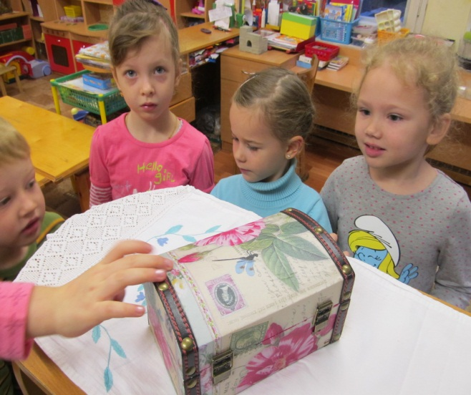 Что же там, в заветной шкатулочке?

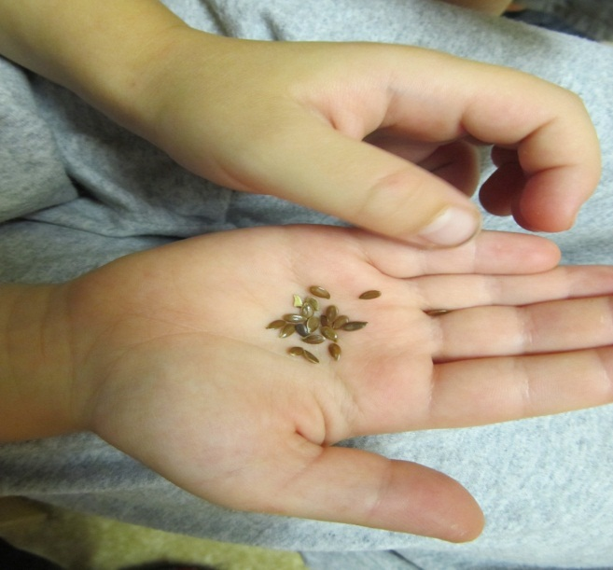 Вот она – подсказка.

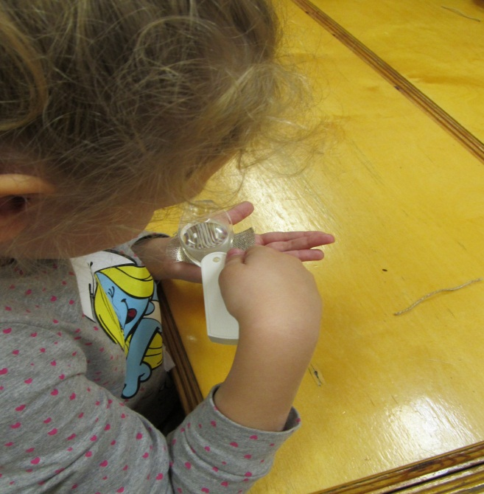Ниточки в ткани переплетаются.
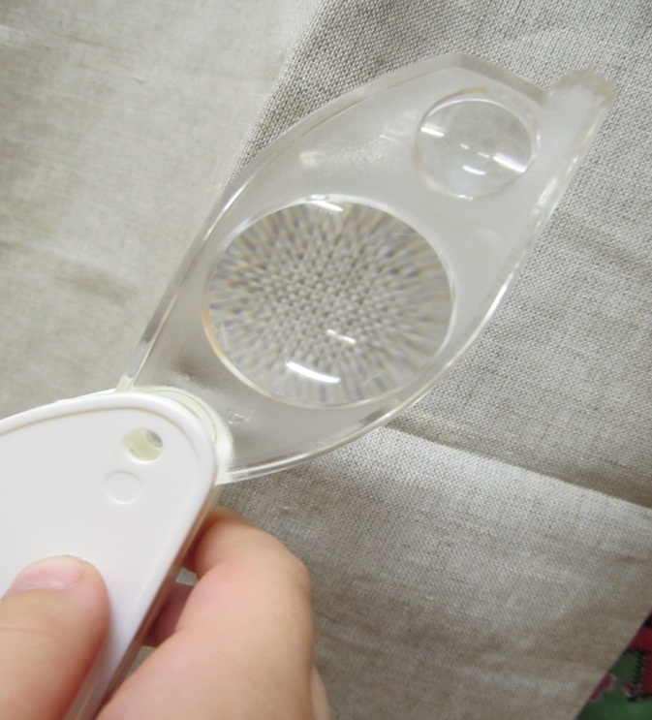 И рубашка из такой же ткани.

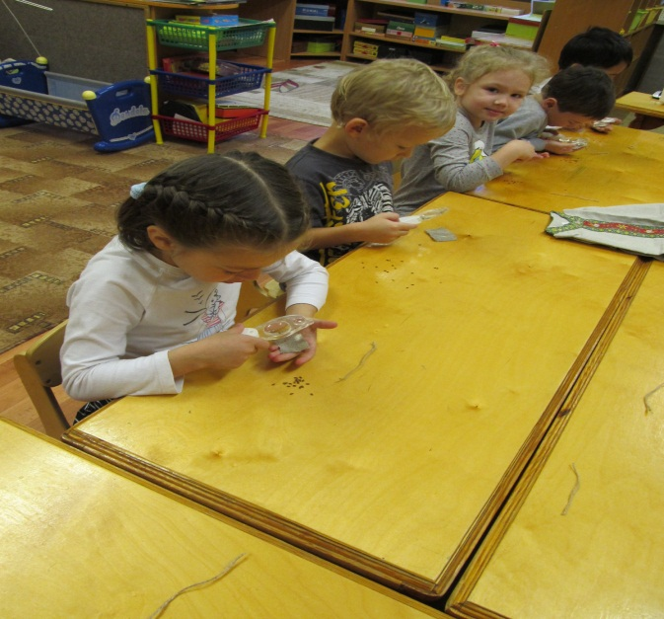

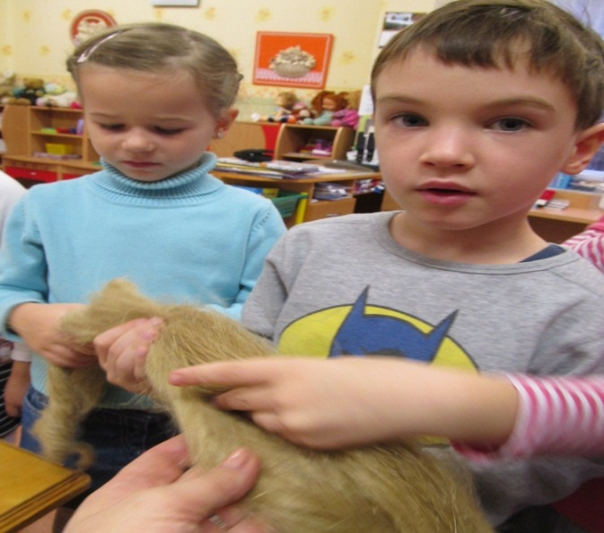 А, лён-то похож на девичью косу.

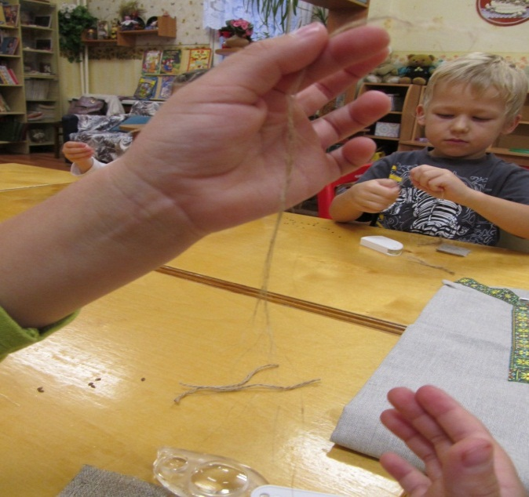 Попробуем и мы ниточку спрясть.

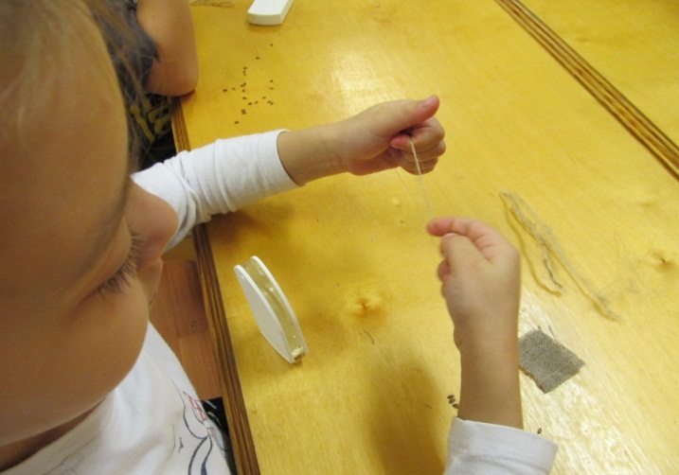 Крепкая ниточка получилась.

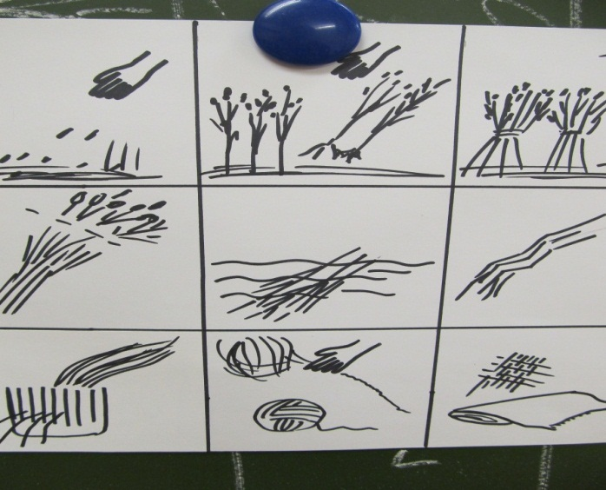 Таблица нам поможет запомнить, как рубашка в поле выросла.

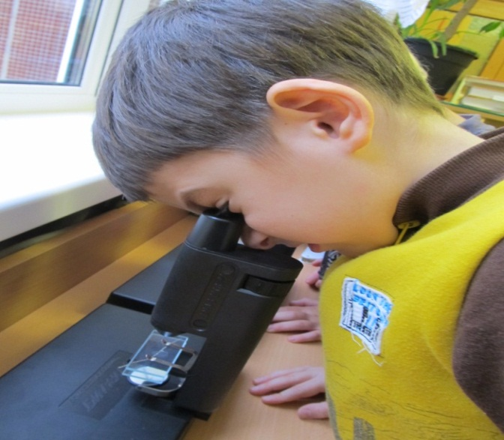 Ещё раз посмотрим на волокно и на льняной лоскуток.

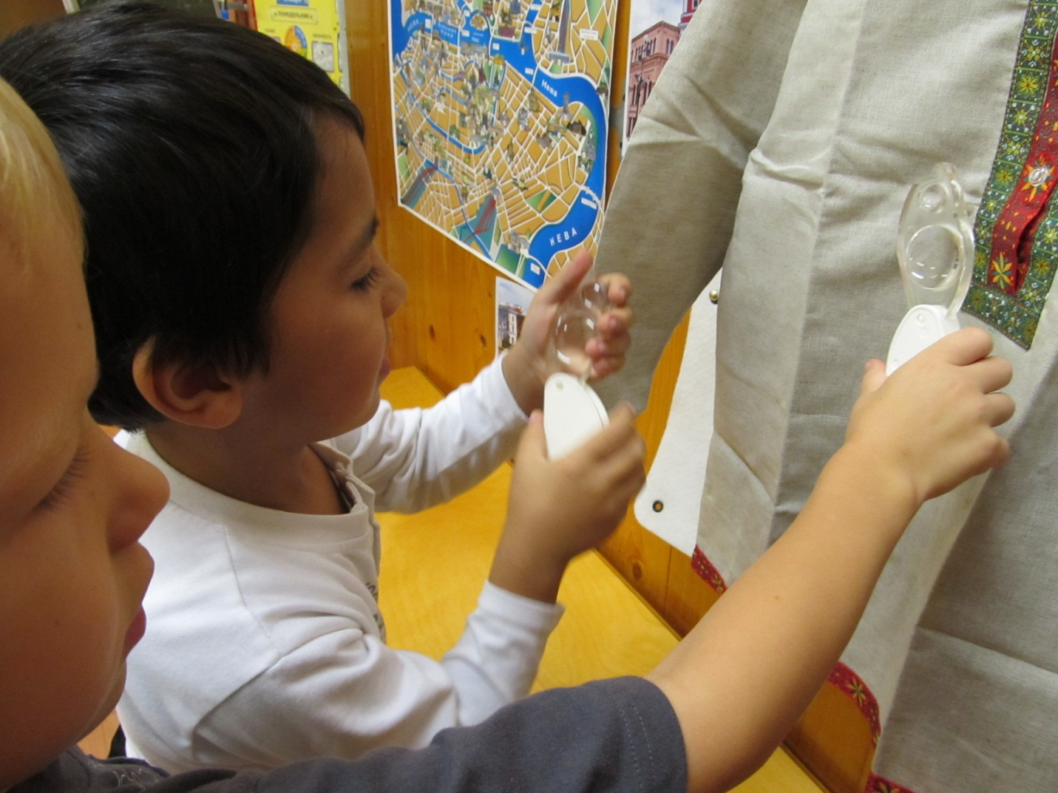

Вот такое чудо – рубашка выросла!

